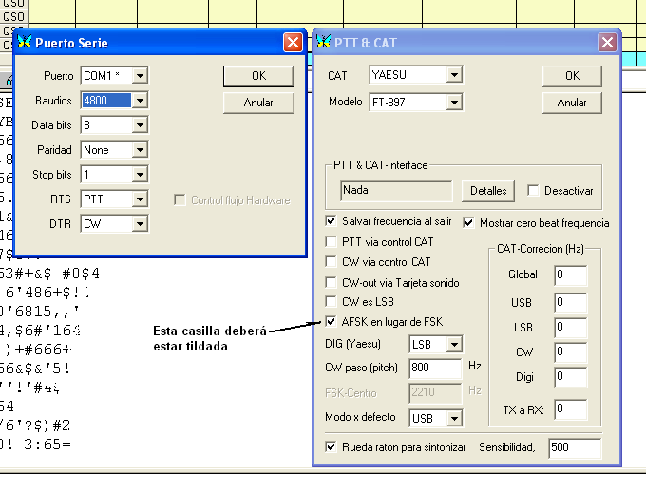
Con estos sencillos pasos dejaremos configurado el MixWin para su uso con el FT-897 tanto para CAT como para utilizarla en modos digitales a falta de establecer los niveles adecuados de volumen desde LINE IN y/o LINE OUT:

Configurar > Volumen de entrada (volumen de linea no por mic) > Volumen de salida (volumen general)
En la ventana de Configuración elegiremos marca y modelo asi como el nº de COM a utilizar tal y como aparece en la imagen

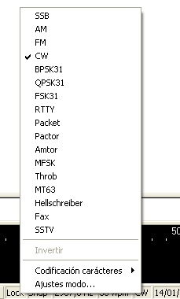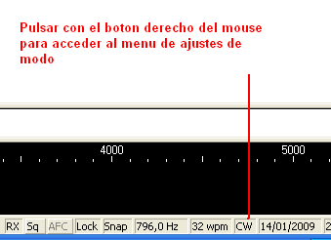

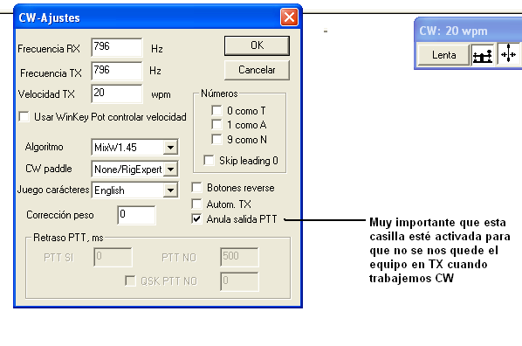
En ajustes de CW hay que desactivar la opcion de PTT tal y como aparece en la imagen
Clik aquí

